**Diagrama de Secuencia:**

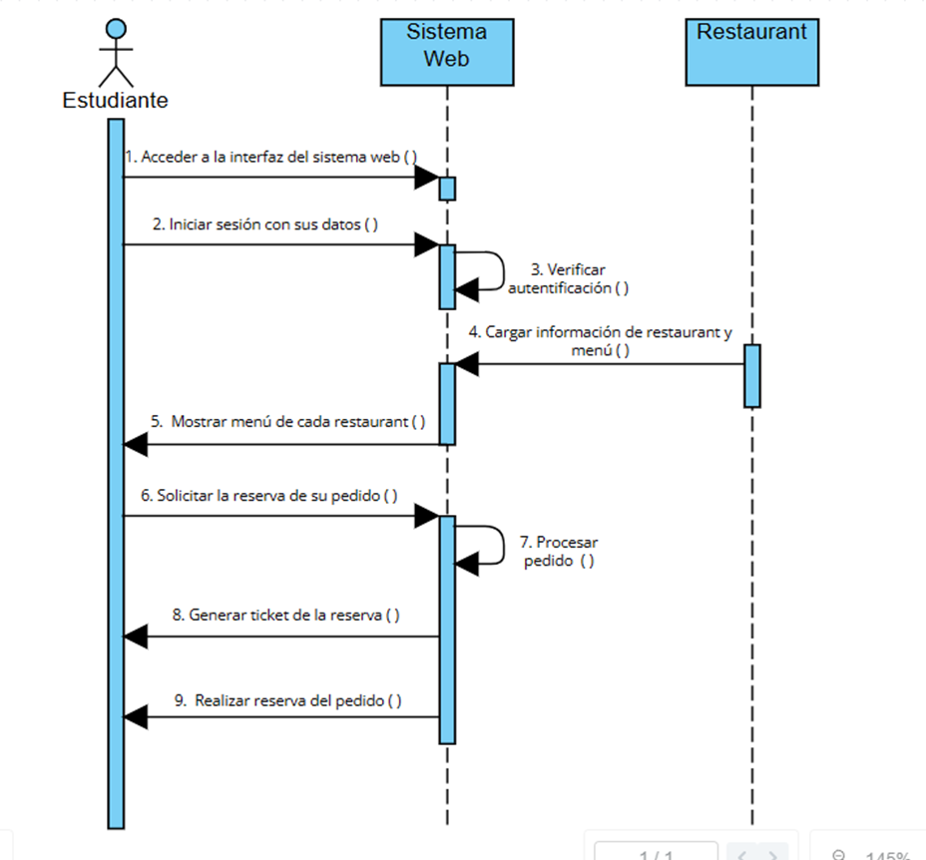

Título: Ingreso a través de un enlace

Descripción:

El estudiante ingresa por un enlace al sistema web.

El sistema carga la información de los restaurantes y menús disponibles.

El estudiante visualiza los menús en cada restaurante.

**Diagrama de Colaboración:**

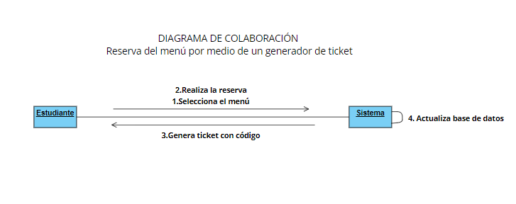

Título: Reserva del menú por medio de un generador de ticket

Descripción:

El estudiante selecciona un menú y realiza una reserva.

El sistema genera un ticket con un código único para la reserva.

El estudiante recibe el ticket con el código.

El sistema actualiza la base de datos con la reserva.

**Diagrama de Estado:**

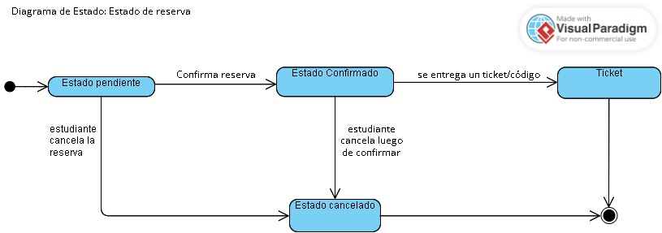

Título: Estado de la Reserva

Descripción:

Estados: Pendiente, Confirmada, Cancelada.

Transiciones:

De Pendiente a Confirmada: Cuando el estudiante realiza la reserva y obtiene el ticket.

De Pendiente a Cancelada: Cuando el estudiante cancela la reserva.

De Confirmada a Cancelada: Si el estudiante cancela después de confirmar.

**Diagrama de Actividades:**

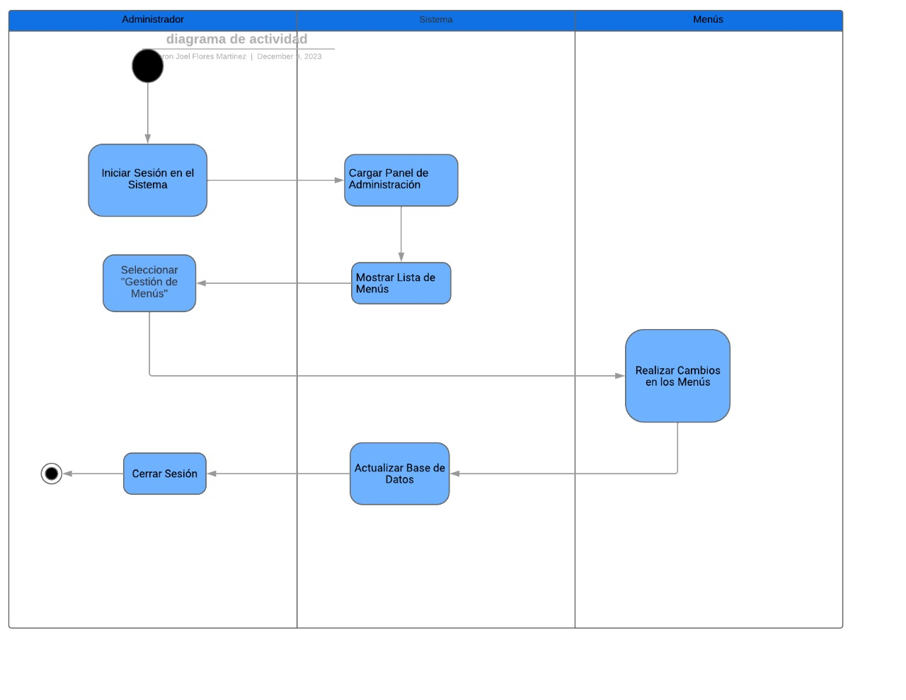

Título: Proceso de Gestión de Menús por el Administrador

Descripción:

El administrador inicia sesión en el sistema.

El sistema carga el panel de administración.

El administrador selecciona la opción de "Gestión de Menús".

El sistema muestra la lista de menús disponibles.

El administrador realiza cambios en los menús (agregar, eliminar, modificar).

El sistema actualiza la base de datos con los cambios.

El administrator Cierra session.

Diagrama de clases

Diagrama Claso de uso